**石河子大学智慧财务网上综合服务平台—单位账户查询流程**

一、登录

1. 打开石河子大学[计财处 (shzu.edu.cn)](https://jcc.shzu.edu.cn/)：<https://jcc.shzu.edu.cn/> ，点击“统一身份认证入口”。

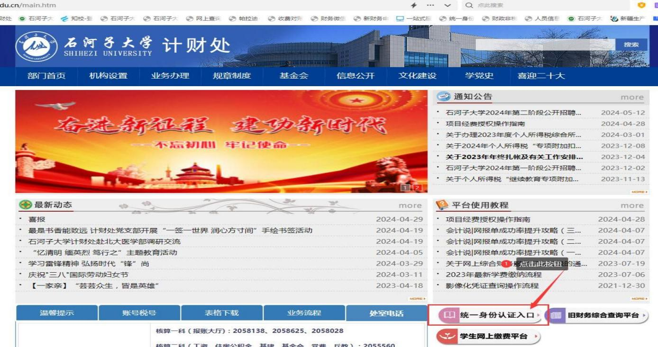

1. 输入各单位（各部门、各学院）用户名、密码，点击“登录”

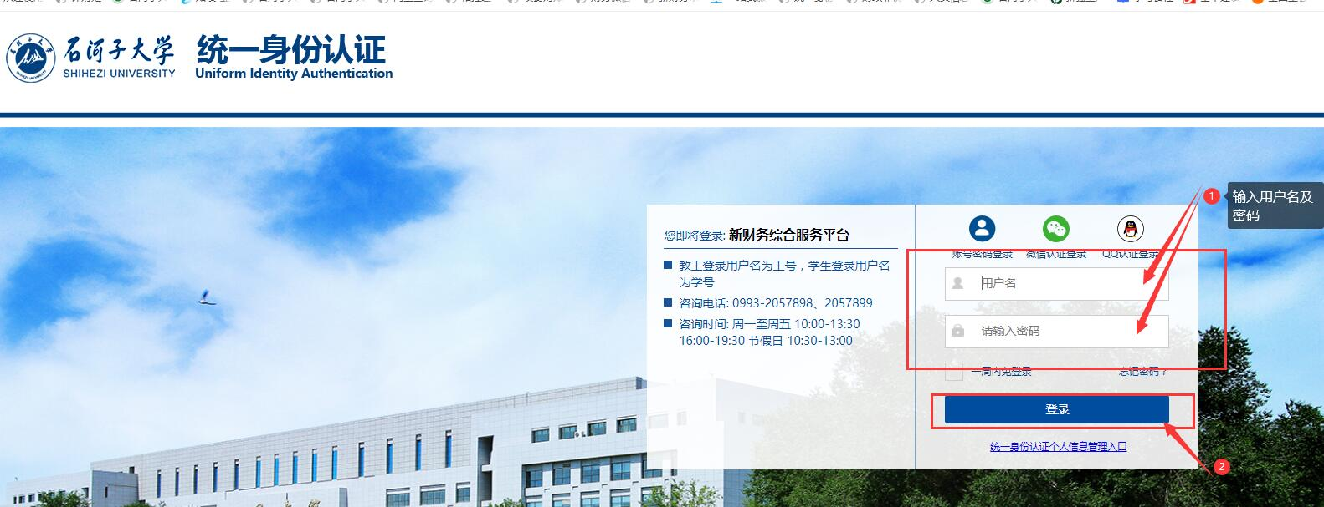

1. 经费及工资查询
2. 经费查询

点击首页“经费查询”

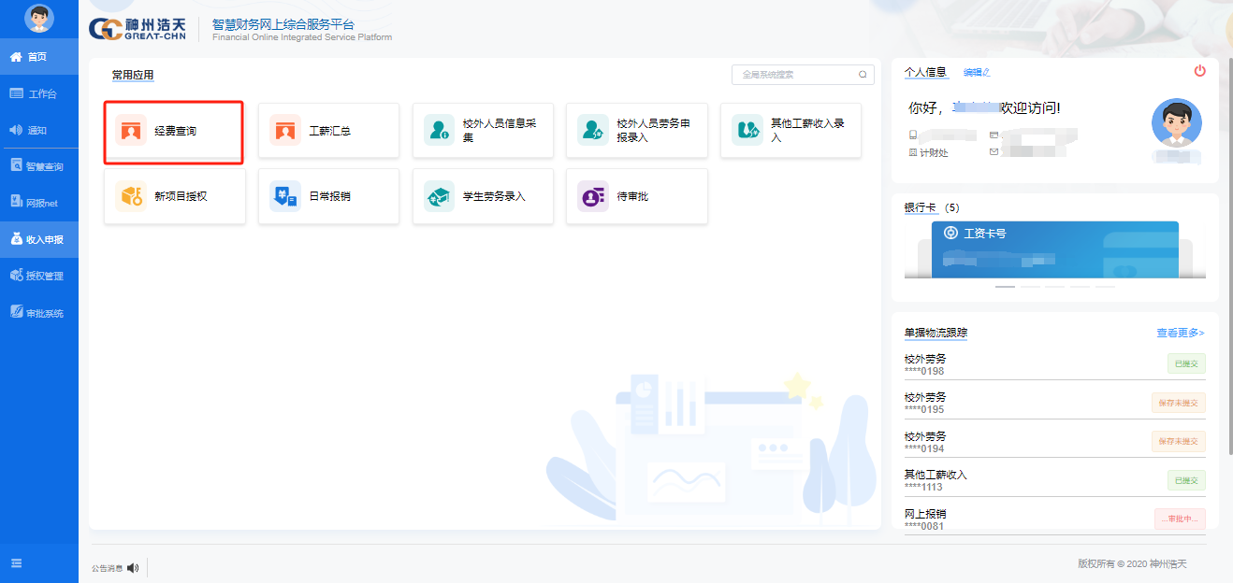

按需设置查询条件，点击“查询”

（提示：在设置查询条件时，可同时勾选多选个部门。）

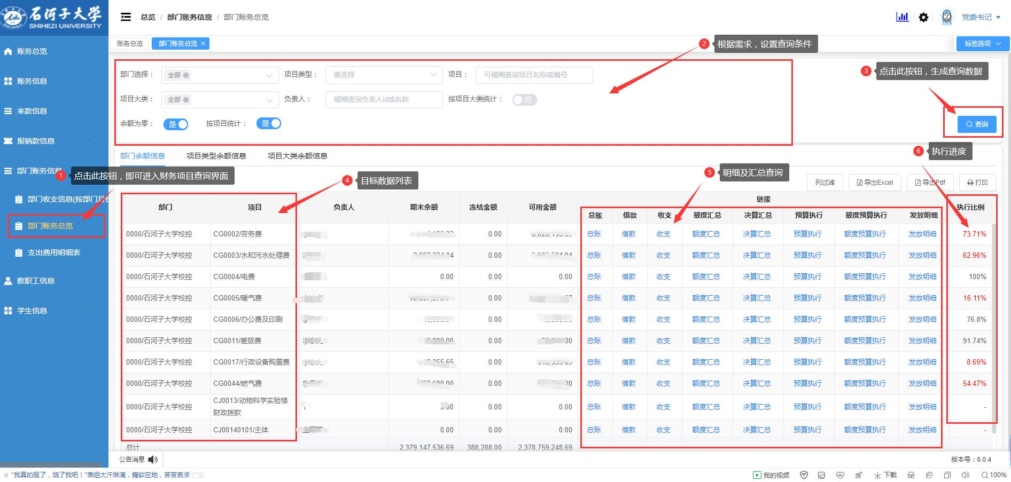

1. 工资查询

点击“教职工信息”下的“部门工资信息”，设置筛选条件，点击“查询”即可。

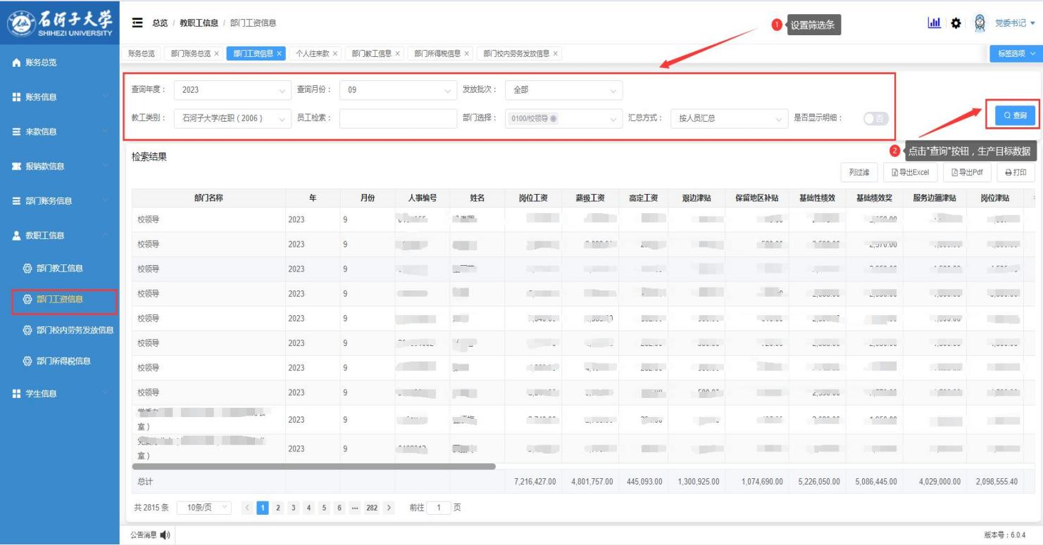

3.其他薪酬查询（工资以外薪酬汇总查询）

点击左侧“教职工信息”下的“部门校内劳务发放信息”，设置筛选条件，点击“查询”即可。点击具体项目一栏最后的“明细”，即可查看具体发放记录。

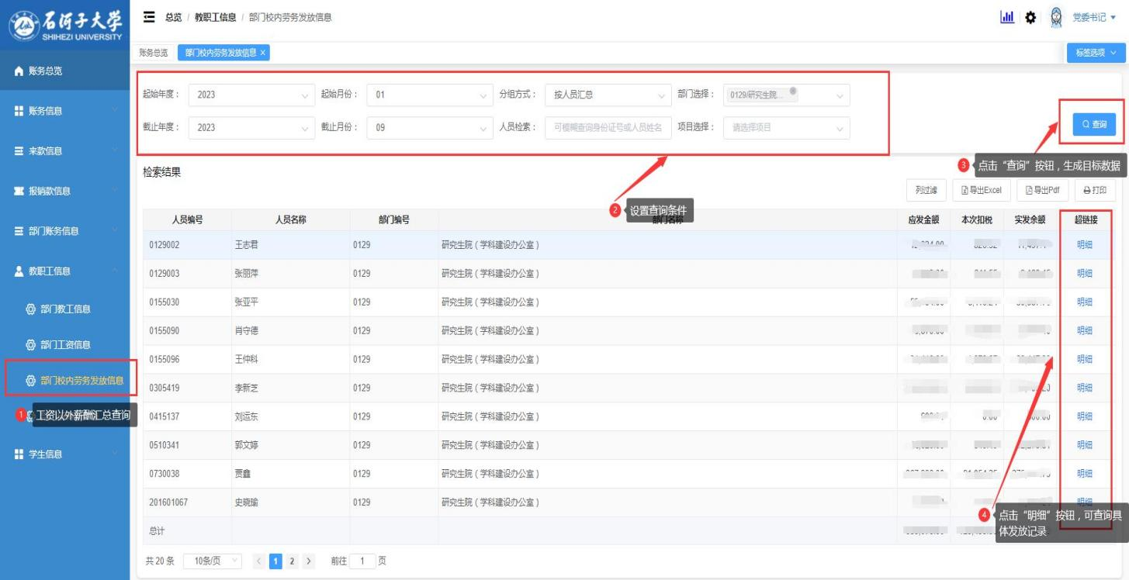

1. 各单位经费执行情况查询

点击左侧“部门账务信息”下的“部门账务总览”，设置查询条件，点击“查询”。

具体项目一栏的最后可查看“执行比例”。



点击“收支”，进入 “项目收支明细账”界面后，再点击“凭证影像化”，即可查看具体凭证

